Gita di SOS scuola ai paesi arberesh della provincia di Cosenza del 2 aprile 2017
(appunti di Alessandra Morrone, foto di Chiara Marra)

Domenica 2 aprile 2017 un folto gruppo di amici e simpatizzanti di Sos scuola si è mosso alla volta di Acquaformosa, Lungro, Civita e Frascineto per un itinerario arberesh.
La prima tappa si è svolta ad Acquaformosa (“acqua che da salute”, prende il nome da una leggenda), Firmoza in arbëreshë è un comune di 1.122 abitanti. Il paese, collocato ad un'altitudine di 756 metri sul livello del mare, fa parte della minoranza linguistica arbëreshë, presente in tutto il territorio dell'Italia meridionale. La popolazione custodisce usi, costumi e tradizioni e conserva il rito greco - bizantino, soggetto alla giurisdizione ecclesiale dell'Eparchia di Lungro.
Nella chiesa parrocchiale intitolata a San Giovanni Battista siamo stati accolti da padre Rafael che ci ha raccontato alcune cose sulla storia di Acquaformosa e dei paesi arbëreshë. Per circa 400 anni gli albanesi sono stati senza diocesi, solo nel 1919 è stata istituita quella di Lungro. La chiesa parrocchiale, dedicata a San Giovanni Battista, è stata costruita dagli albanesi che abitavano l’allora casale agli inizi del 1500. Probabilmente venne ultimata già nel 1526. Cadente, fu demolita e ricostruita tra il 1936 ed il 1938. Dal 1989, per volontà del defunto parroco, padre Vincenzo Matrangolo, ispirato dallo Spirito, si sta realizzando la decorazione a mosaico moderno, antico solo nell’immaginazione per i personaggi utilizzati, di tutta la chiesa. Viene definito come un miracolo perché la popolazione non poteva permettersi questa realizzazione, è stato reso possibile solo grazie ai risparmi e ai beneficiari americani amici del parroco. Per la realizzazione dei mosaici, il parroco ha voluto l'artista locale Biagio Capparelli, che ha studiato presso l’Accademia di Belle Arti di Roma ed è poi ritornato ad Acquaformosa. Importanti e imponenti i mosaici della chiesa rappresentano Gesù nell’Ultima Cena, il passaggio dall’Antico al Nuovo Testamento, l’annunciazione; in pratica una Bibbia a colori che insieme alle sue tessere luccicanti e vivide di colori sono uno strumento artistico per trasmettere la bellezza della fede. Le tante tessere, varie e diverse, ma confluenti in figura manifestano l’armonia nella molteplicità delle persone, che insieme costituiscono la comunità e la Chiesa.
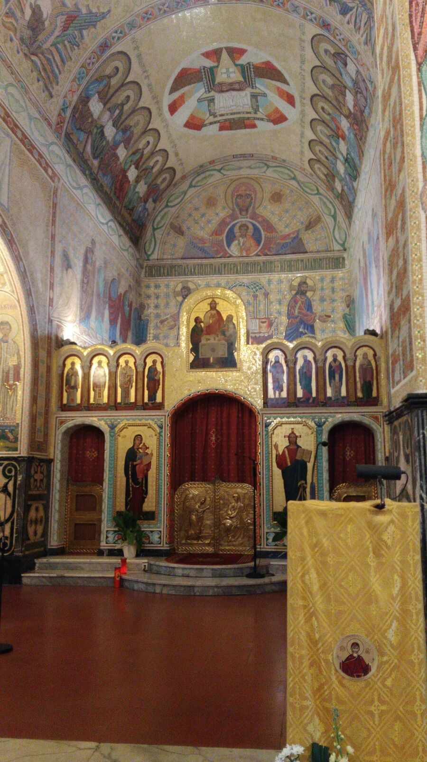
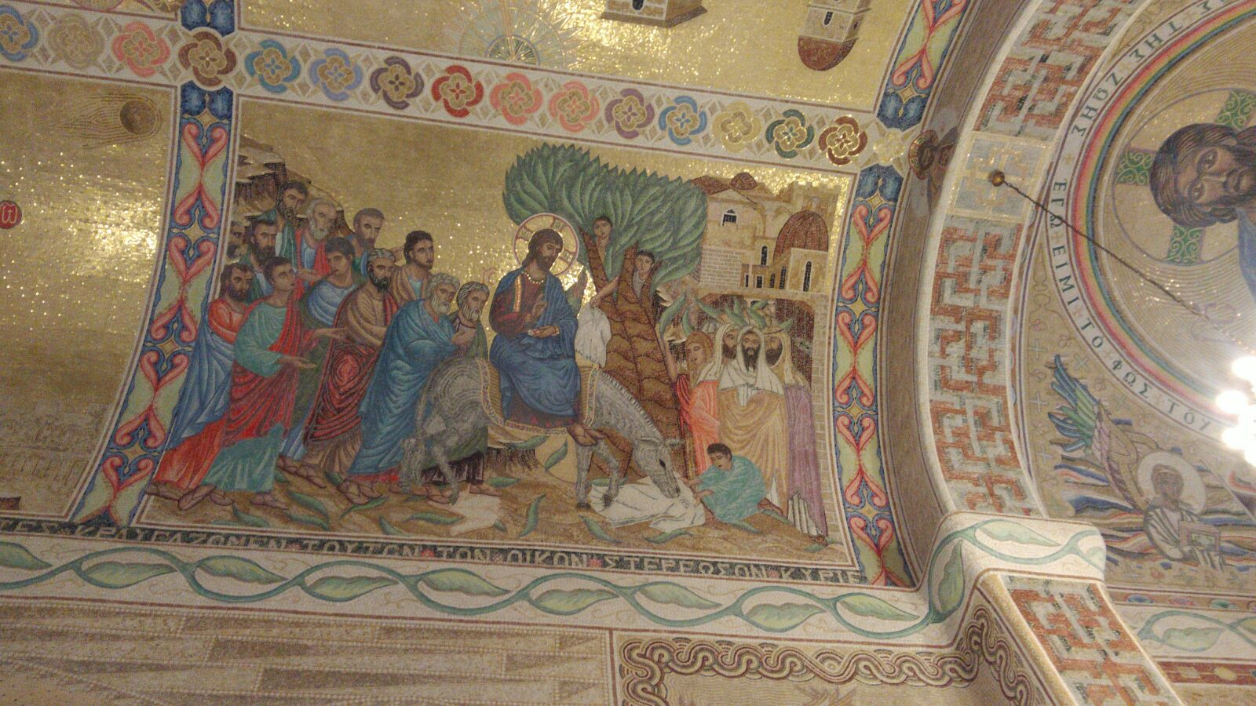

Ci siamo poi trasferiti a Lungro, Ungra in lingua arbëreshe, è un comune italiano di 2.700 abitanti. Sito a 650 metri sul livello del mare, è sede dell'Eparchia bizantina, che raccoglie sotto la propria giurisdizione tutte le comunità albanesi continentali che hanno conservato il rito bizantino. L'antica lingua albanese, i riti religiosi orientali e i tipici costumi della cultura d'origine sono tramandati e conservati gelosamente.
Qui ci siamo subito recati alla Cattedrale di San Nicola di Mira, principale chiesa dell'Eparchia, nella quale abbiamo potuto assistere alla visita di S.Em. Athanasios, Metropolita di Achaia, accolto nella fraternità dal Vescovo, S.E. Rev.ma Donato Oliverio e successivamente alla celebrazione della Santa Messa in greco - bizantino. La visita segue il solco della tradizionale vocazione ecumenica della Eparchia di Lungro degli italo-albanesi dell’Italia continentale che, negli ultimi anni, per iniziativa del suo Vescovo, ha ospitato numerosi esponenti della chiesa ortodossa. L’accoglienza al Metropolita ha seguito il protocollo che si è andato consolidando nel corso degli ultimi anni e che prevede, tra l’altro, l’esposizione della bandiera greca e albanese sul balcone della curia vescovile. Giunto nella Cattedrale di San Nicola di Mira, Athanasios ha assistito alla celebrazione della Divina Liturgia alla quale erano presenti abitanti di vari paesi come San Benedetto Ullano. Di grande rilievo il gesto compiuto nel corso della celebrazione dal Metropolita che, dopo il piccolo introito, ha rotto il protocollo seguendo il Vescovo Donato all’interno del Vima: un gesto dall’enorme valore simbolico, la vicinanza fisica cercata per testimoniare quella spirituale. Di profonda rilevanza anche le parole con cui il Vescovo Donato ha riassunto, nel corso dell’omelia, i tratti fondamentali della storia degli arbëreshë, rimarcando le origini storiche del legame mai interrotto con il Patriarcato Ecumenico di Costantinopoli e con la Chiesa Autocefala Ortodossa di Grecia. È stata ricordata l’importanza del Concilio di Firenze sulla cui base è stato permesso agli avi arberëshë, ortodossi, di essere accolti come fratelli nei territori latini del sud Italia. La Chiesa italo - albanese, ha affermato il Vescovo, si è trovata a convivere con una duplice giurisdizione: quella territoriale di Roma e quella ecclesiastica di Ocrida la quale provvedeva alla necessità pastorali, ordinando i presbiteri. Questa singolare situazione si protrasse ufficialmente fino al 1564 ma, in incognito, si protrasse fino al 1767, anno in cui il Patriarca di Costantinopoli su richiesta del sultano abolì la metropolia di Ocrida. Per questo motivo l’arcidiocesi ortodossa di Ocrida viene considerata la chiesa madre di quella italo - albanese. Possiamo affermare che la loro chiesa italo - albanese da oltre 500 anni si mantiene fedele alle proprie tradizioni orientali, al proprio rito bizantino, alla lingua greca, alla lingua albanese, al ricordo di Giorgio Kastriota Skanderbeg e alle tradizioni dei propri antenati. Nei sacerdoti e nei fedeli cristiani è evidente la piena coscienza della propria identità etnica, culturale e liturgica che li caratterizzano dalle popolazioni limitrofe. Nella storia dell’Ortodossia la chiesa di Lungro rappresenta davvero un fatto unico in quanto essa è strutturata con un proprio vescovo, clero e culto e lingua liturgica in un territorio di competenza giurisdizionale latina e quindi al di fuori dai territori nazionali stabiliti dai concili ecumenici della chiesa orientale.

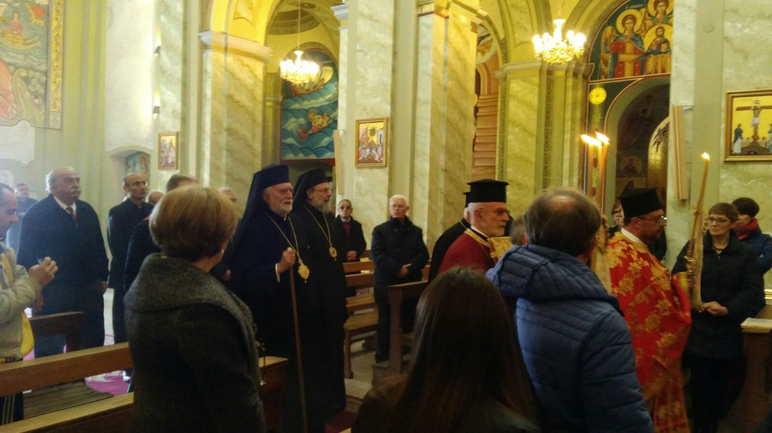

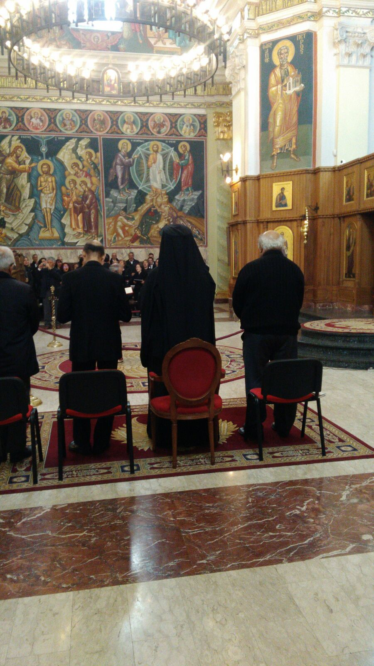

Dopo la Divina Liturgia ci siamo spostati a Civita, Çifti in arbëresh, un comune italiano di 921 abitanti. A 450 metri sul livello del mare, all'interno della riserva naturale Gole del Raganello e nel cuore del Parco nazionale del Pollino, è tra le storiche comunità albanesi d'Italia, non lontana da Ejanina e Frascineto. A Civita abbiamo gustato un ottimo pranzo al ristorante “L’antico ulivo”.

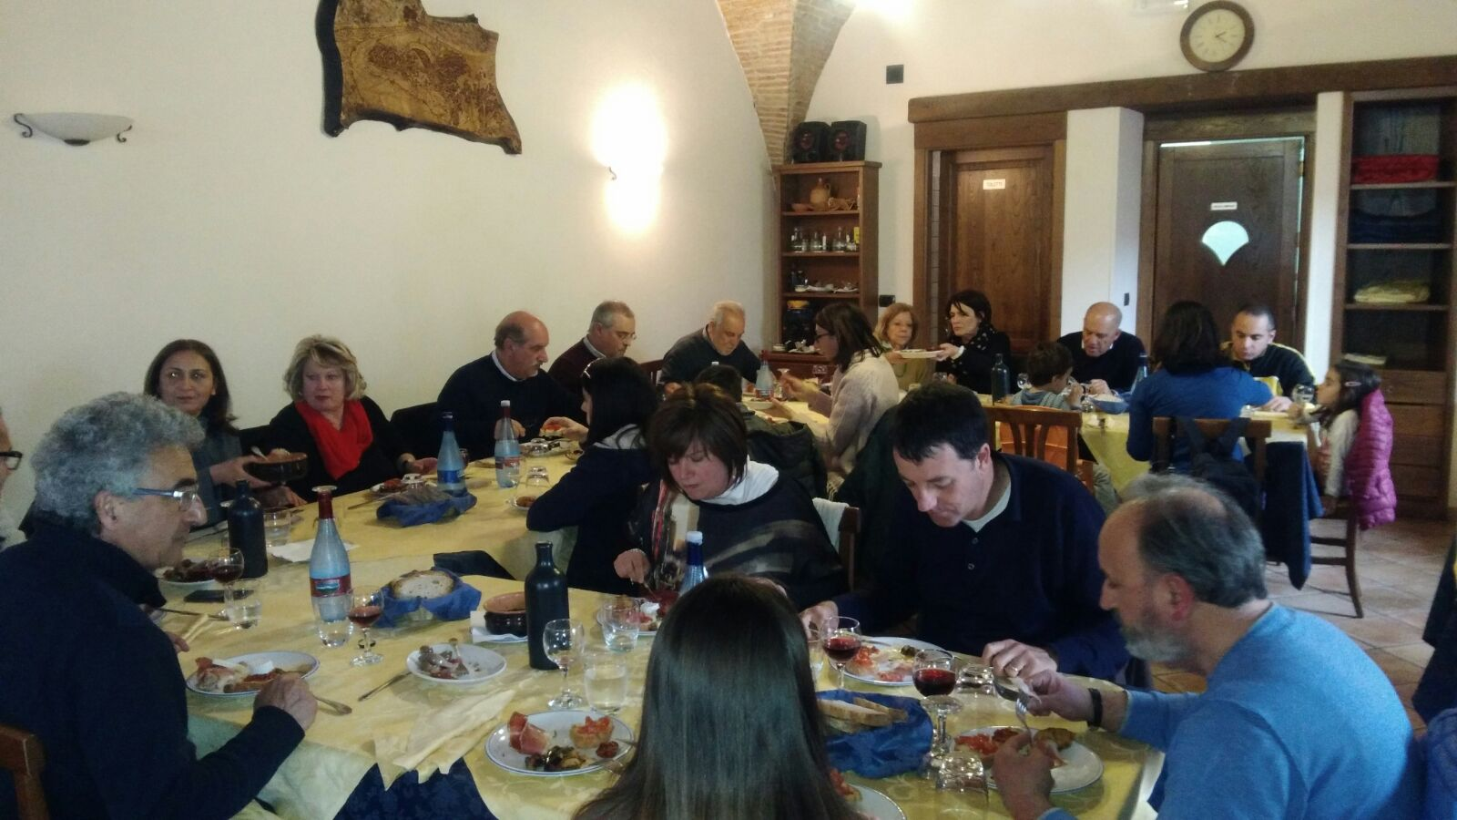
Dopo pranzo, trovando irresistibili le sue bellezze naturali, abbiamo deciso di fare una passeggiata fino al Ponte del Diavolo ammirando le superbe montagne rocciose e suggestive del canyon del Raganello.
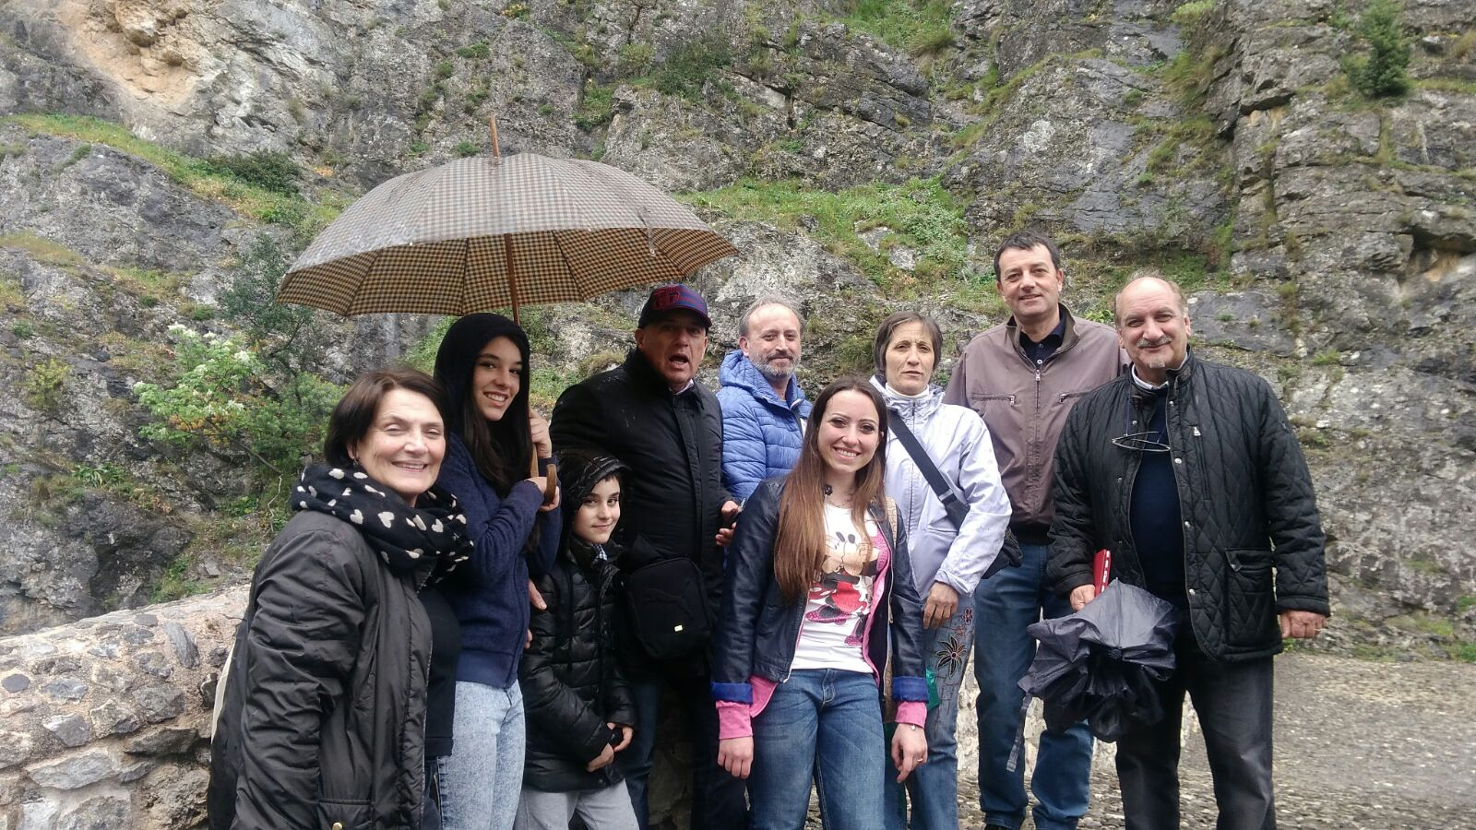
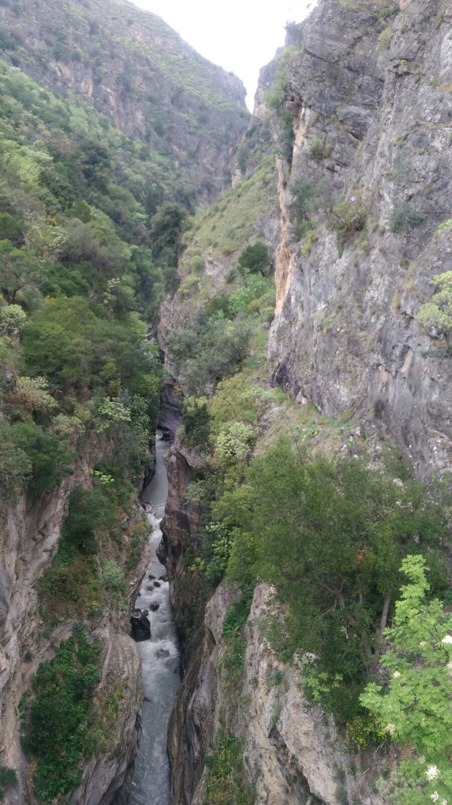
Risaliti nel centro storico abbiamo visitato la parrocchia di Santa Maria Assunta, costruita in stile barocco nella seconda metà del XVI secolo, accolti dal papàs Antonio Trupo. L’impianto è orientale: guarda verso il sorgere del sole e reca i simboli e le forme della teologia bizantina: l’iconostasi, l’altare quadrato, le icone e gli affreschi. Qui si celebra la liturgia bizantina in lingua albanese, perché gli albanesi stabilitisi in Italia hanno portato con se la fede della Madreterra. Inizialmente fu denominata “chiesa nuova”, poiché, nel periodo precedente la sua costruzione i fedeli praticavano il culto nelle numerose cappelle presenti nel paese. La chiesa ha un’architettura di tipo basilicale con decorazioni interne di stile tardo barocco. Sulla parete di fronte all’ingresso si trova un piccolo mosaico della Vergine Odigitria racchiuso in un medaglione risalente ai primi del XX secolo. Nell’abside un tempo vi era un altare barocco, mentre, attualmente, sul transetto si affacciano due amboni utilizzati l’uno come pulpito e l’altro come contenitore per l’organo settecentesco. Alle spalle dell’abside si erge la torre campanaria a pianta quadrata, su di essa sono collocate tre campane ed un orologio meccanico del 1896.
Nel 1988, per volere del papàs Antonio Trupo, è stato sostituito l’altare latino con l’iconostasi in legno di noce e di ulivo, tipica delle chiese di rito greco - bizantino. Le dodici icone poste sulla trabeazione provengono da una scuola iconografica di Atene ed appartengono ad Ernesto Kominos che le dipinse nel 1992. La chiesa è arricchita da icone lungo le navate e da mosaici sulle pareti. Sulla navata si ammirano quattro affreschi di Giovanni Capaccio del 1858: l’Immacolata, San Biagio, la Madonna del Rosario, San Domenico, Santa Caterina, la Trinità. Sotto il pavimento sono state trovate 27 fosse tombali. Dal 1999 i fedeli di Civita ed i turisti, entrando nella chiesa hanno la lieta sorpresa di vedere installato il Polieleos, il nuovo lampadario in ferro battuto dorato disegnato da Antonio Tortorella e realizzato da Francesco Lesce. Sul Polieleos sono montate esternamente le dodici icone degli Apostoli, dipinte da Josif Droboniku, internamente sono disegnati vari simboli della fede e dell’etnia. È retto da una solida catena dando quasi l’impressione di essere sospeso e fluttuante nello spazio ampio. Il lampadario pende simile ad una nuvola, è circolare ed è chiamato Polieleos cioè “Molte Misericordie” perché il Dio della luce e delle molte misericordie illumina ed accoglie intorno a sé i suoi figli. All’interno della chiesa, inoltre, troviamo una grande scala costruita da carpentieri locali, la sua realizzazione si perde negli anni del passato. È sempre stata in chiesa e serviva per raggiungere l’alto cornicione dell’edificio, da qui prende il nome “Scala del Paradiso”. Possente e maestosa è ammirata per la sua testimonianza storica in qualità di documento materiale.

Infine, dopo una veloce visita, da parte di alcuni di noi, al museo etnografico di Civita, ci siamo recati a Frascineto, Frasnita in arbëreshë, comune italiano di 2.208 abitanti. Anche Frascineto conserva ancora la lingua, la cultura e le tradizioni d'origine e le funzioni religiose in rito bizantino, soggette alla giurisdizione ecclesiale dell'Eparchia di Lungro. Si stende di fronte al Parco nazionale del Pollino a 486 metri sul livello del mare, su un'ampia pianura. Qui sfidiamo il vento freddo per incontrare il papàs Antonio Bellusci che ci farà conoscere la sua biblioteca.
Nel cuore del Pollino, la biblioteca - museo di Frascineto Antonio Bellusci conserva un vero patrimonio di storia e tradizione. Costruita sul legno e inaugurata il 28 aprile del 2001, contiene le minoranze storiche linguistiche, poesie, testi letterari e storici, tesi di lauree. L’Europa nel corso della sua storia è stata un crocevia di popoli e di culture, notevoli sono, soprattutto nella provincia di Cosenza, le testimonianze della cultura italo - albanese, significativa perché ancora viva e sentita da una porzione importante di popolazione. La cultura arbëreshë si contraddistingue essenzialmente per due elementi: la lingua e il rito, entrambi legati alle comuni origini balcaniche delle popolazioni che, nel corso del XV secolo, trovarono rifugio sulle coste calabresi per sfuggire alle invasioni dei turchi nella loro patria d’origine. È eccezionale notare come nel corso di circa 600 anni gli arbëreshë, ormai calabresi a tutti gli effetti, abbiano mantenuto tenacemente la loro identità. Negli ultimi decenni si sono registrate, inoltre, numerose iniziative per il recupero e la salvaguardia di molteplici aspetti della cultura italo - albanese, e tra queste merita un posto d’onore la Biblioteca Internazionale “A. Bellusci”. Una biblioteca che è molto più che un contenitore di libri. I monti del Pollino possono essere ammirati dalla stessa sala di lettura, e il luogo che la ospita è la casa stessa del suo fondatore, il protopresbitero Antonio Bellusci. Il raggio di azione è ampio, perché la biblioteca conserva migliaia di volumi, foto, registrazioni e altro materiale riguardante non solo la presenza arbëreshë in Calabria, ma anche le comunità di origine albanese sparse in Italia e nelle altre nazioni in cui gli albanesi si sono dispersi. Una biblioteca fortemente specialistica dunque, e che ha proprio in questa sua specializzazione il suo punto di forza. È raro, infatti, trovare altrove altrettanto materiale sul tema, il che fa diventare la biblioteca meta ogni anno di numerosi studiosi che vogliano avvicinarsi al settore. Nell’edificio si possono ammirare inoltre numerosi oggetti della vita quotidiana di queste comunità, a rappresentare le tracce della cultura popolare. Coesistono così la Biblioteca e il Museo Etnografico “Argalia – Il Telaio”, aperti dal fondatore a chiunque voglia approfondire la conoscenza della comunità arbëreshë in tutti i suoi aspetti. Inoltre importante è la pubblicazione semestrale italo – greco – albanese della rivista Lidhja cioè unione. Un insostituibile strumento spirituale e culturale che comunica agli altri il proprio patrimonio tradizionale, e per dialogare ed unire tutte le energie italo – albanesi sparse nella diaspora in Europa ed altrove. Prima di uscire dalla biblioteca ci è stato chiesto di lasciare un piccolo pensiero con la propria firma per testimoniare la nostra visita e ci siamo prestati volentieri a lasciare un nostro ricordo sul libro degli ospiti.


